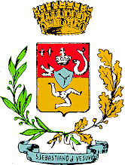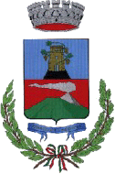

CONSORZIO INTERCOMUNALE PER IL SERVIZIO CIMITERIALE
TRA I COMUNI DI CERCOLA, SAN SEBASTIANO AL VESUVIO E MASSA DI SOMMA

Comune di Cercola (NA), Piazza Libertà n. 1 – 80040
Telefono: 081/2581241 – Fax: 081/2581264 www.consorziocimiteriale.it

Responsabile Finanziario
Responsabile dott. Antonio Costanzo
CCNL Regioni ed Autonomie Locali | Categoria Giuridica  D1 | Posizione Economica  D1 | Orario Settimanale  18 Ore

COMPENSO  Inp. fiscale | RETRIBUZIONE DI RISULTATO  Inp. fiscale | TOTALE ANNUO LORDO
€ 11.888,63 | € 5.164,56 | € 17.053,19

